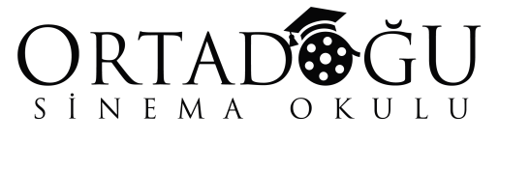
Basın Bülteni
Avantgarde Communication Management
Murat Aşık
Medya İlişkileri Uzmanı
0536 208 8769

Seyirci Olma Oyuncu Ol
Türkiye’nin en büyük sinema okulu Ortadoğu Sinema Okulu’nda oyunculuk eğitim programı büyük ilgi görüyor. ‘Yaşatarak Öğretiyoruz’ sloganıyla hareket eden okul, oyunculuktan yönetmenliğe, montajdan sunuculuğa kadar 19 branşta 8’er aylık eğitimler veriyor. Ortadoğu Sinema Okulu, oyunculuk eğitimle olduğu kadar yetenekle de olan bir iş olduğuna inanıyor. Okul, oyunculuk alanında şehit ve gazi çocuklarına yüzde 100 burs veriyor.
Mart ayında Florya’da kapılarını açan 2 bin 300 metrekarelik alana kurulu olan Ortadoğu Sinema Okulu, sahne, stüdyo ve derslikleriyle öğrencilerin profesyonel çalışmalar yapmasına imkân sağlıyor. Alanında uzman ve yıllardır sahnede gördüğümüz eğitimci kadrosu ile dikkat çeken okul, katılımcıların hayallerini gerçekleştirmelerine yardımcı oluyor.
Survivor Kızları Ortadoğu Sinema Okulunu Seçti
Survivor yarışmacıları Burçak Tuncer ve Tuğçe Melisdemir oyunculuk için Ortadoğu Sinema okulunu seçti. Öğrencilerine ‘Yaşatarak Öğretiyoruz’ diyen okul kadrosunda bulundurduğu ünlü isimlerle de fark yaratıyor. Kurumun eğitmen kadrosunda, İlhan Şeşen, Ömür Gedik, Orhan Ölmez, Yaşar Karakulak, Beste Yelken, Cemile Kırmızı Karadaş, Burak Kanbir, Feriha Eyüboğlu, Gülhan Tekin, Güven Hokna ve Hakan Hatipoğlu gibi ünlü isimler bulunuyor. Hem yaşatarak hem de yaşayarak öğreten okul öğrencilerine “Hayallerine seyirci kalma!” diye sesleniyor.

